平成２３年 ９月 吉日
学校長様
関係各位
京都市立西総合支援学校
校 長 小 林 一 義

文部科学省指定 平成２３年度 特別支援教育総合推進事業

（第一次案内）

初秋の候，皆様におかれましては益々ご清祥のこととお慶び申し上げます。
本校では，一昨年度より「子どもの地域での生活を見据えた教育・支援について」を研究テーマとし，子どもを地域に生きる一人の生活者として捉え，子どもの生活から出てきたニーズを大切にしながら，地域での生活を見据えた教育実践を進めてまいりました。昨年度は，キャリア教育の観点に基づく実践を積み重ねることを通して，本校としてのキャリア教育の理念と，子どもたちの継続的なキャリアアップを図る支援システムを構築し，小中高の各学部の繋がりある教育課程の創造を一歩進めることができました。今年度は，子どもたちの継続的なキャリアアップを支援するために，「キャリアアップ支援コーディネータ」という新たなポジションを校内組織の中に位置づけるとともに，外部専門家の活用を図りながら，昨年度までの取組をさらに充実させることに取り組んでまいりました。
つきましては，下記の要項で研究報告会を開催いたします。何かとご多用の折とは存じますが，是非ともご参加いただき，ご指導ご助言を賜りますようご案内申し上げます。
なお，詳細につきましては１１月中旬発送予定の二次案内にてお知らせいたします。

研究テーマ
『子どもの地域での生活を見据えた教育・支援について』
～個別の包括支援プランを中核にした子どもの継続的なキャリアアップを目指して～

開催要項

１ 日 時 平成２４年 １月２０日（金） ９：３０～１６：５０（受付９：００～）

２ 会 場 京都市立西総合支援学校

３ 日 程
9:00 9:30 11:30 12:10 13:30 15:30 15:40 16:50
受 付 | 公開授業 | ポスター  発表 | 昼食・休憩 | 全体会  研究報告 | 休 憩 | 講演 （指導助言）

４ 内 容
○公開授業（午前） 各学部の研究テーマに即したモデル授業公開

＜小学部＞ 「児童の『できる』を育て，『できる』を活かす授業づくりと授業改善」
～ひと・もの・ことへのかかわりを広げる～

＜中学部＞ 「生徒が地域で，『できる姿』を発揮するための状況づくり」
～活動パッケージをもとにした支援・手だての共有～

＜高等部＞ 「卒業後の生活に繋がる『できる』を連携の視点でとらえた指導実践」
～個別の包括支援プランを基にしたキャリアアップの支援と情報共有～

＜支援部＞ 「連携の視点から，『できる』を伸ばす授業づくりを考える」
～外部専門家活用を中心とした，校内支援の充実と広がりを目指して～

○ポスター発表 児童生徒のキャリアアップ支援に繋がる取組について

○全体会（午後） 今年度の研究の取組報告

○講演（指導助言） 立命館大学 教授 望月 昭氏

◆問い合わせ先
京都市立西総合支援学校 〒610-1101 京都市西京区大枝北沓掛町1－21－21

TEL ０７５－３３２－４２７５ FAX ０７５－３３１－９５７３
e-mail t-kawamura@edu.city.kyoto.jp （副教頭 河村までお願いします）

（案内については，本校のホームページにも掲載しています）

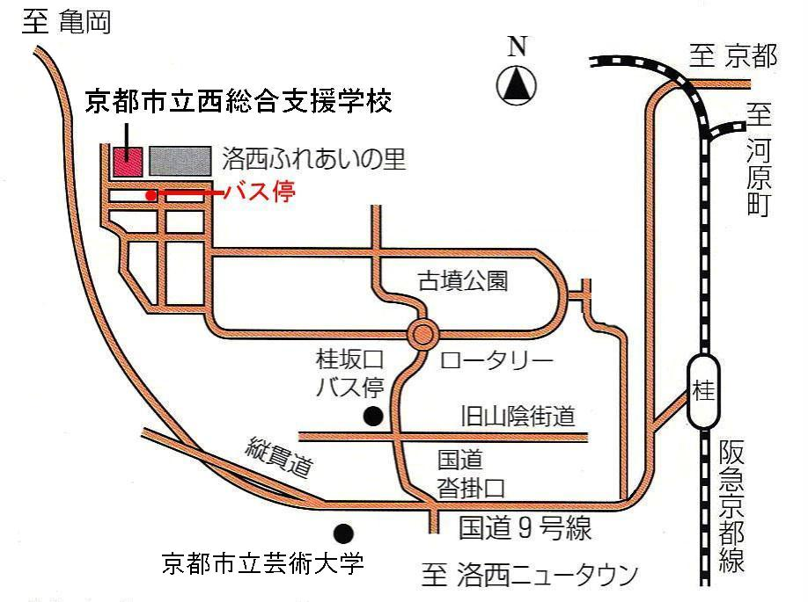
J
R
京
都
線
桂
川
洛
西
口
＜交通＞
バス… 阪急桂駅（西口） 市バス西５・西６
（東口） 京都交通バス
阪急洛西口駅（西口） ヤサカバス
JR桂川駅 ヤサカバス
ふれあいの里バス停下車 徒歩５分

※各バスはすべて「桂坂中央」ゆき乗車

